امتحان فيزياء م3/ الدورة الشتوية 2016 م. محمد ماضي
0795791808
السؤال الأول:
- الشكل المجاور يمثل شحنة تتحرك بسرعة ثابتة مقدارها 4 م/ث نحو الشرق موضوعة في مجال مغناطيسي نحو الداخل و صفحتين موصلات بفرق جهد مقداره 20 فولت والمسافة بين الصفحتين 10 ملم بالاعتماد على الشكل اجب عما يلي :
- ما اسم محصلة القوى المؤثرة على الشحنة .
- ما قيمة المجال المغناطيسي المؤثر على الشحنة حتى تتحرك بسرعة ثابتة .
- حدد اتجاه المجال الكهربائي .
- حدد اتجاه كل من القوة الكهربائية والقوة المغناطيسية المؤثرة على الشحنة .
- ماذا يحدث لو كانت الشحنة سالبة .

- بالاعتماد على الشكل المجاور اجب عما يلي :
  - ما مقدار القوة الكهربائية المتبادلة بين الشحنتين .
  - ما قيمة المجال الكهربائي عند النقطة أ .
  - اذا وضعت شحنة نقطية مقدارها 3 ميكروكولوم عند النقطة أ ما مقدار القوة الكهربائية المؤثرة عليها .
  - احسب الشغل اللازم لنقل الشحنة ش2 من موقعها الى النقطة

جـ. فسر كل مما يلي :
- ماذا تعني الاشارة السالبة في الجهد = -10 فولت .
- لماذا لا تتقاطع خطوط المجال الكهربائي .
- لا يلزم شغل لنقل الشحنات الكهربائية على سطوح تساوي الجهد .

د . الشكل المجاور يمثل موصلين كرويين أ , ب اذا كانت شحنة المواسع أ 8 ميكروكولوم و مواسعته 2 ميكروفاراد بالاعتماد على الشكل اجب عما يلي :
- ما جهد الموصل أ .
- ما نصف قطر الموصل أ .
- ما شحنة الموصل ب .

السؤال الثاني :
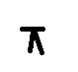
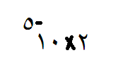
- الشكل المجاور يمثل سلكين طولين لا نهائيين الطول يمر فيهيما تيارين متساويين مقدار كل منهما 2 أمبير المسافة بينهما 4 سم وملف دائري نصف قطره سم ومجال مغناطيسي خارجي مقداره
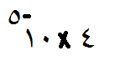
تسلا والنقطة أ تقع في منتصف المسافة بين السلكين , اذا كانت محصلة المجال المغناطيسي عند النقطة أ تسلا نحو الخارج .
- احسب مقدار التيار المار في الملف الدائري وحدد اتجاهه .
- احسب القوة المغناطيسية المتبادلة لوحدة الأطوال بين السلكين .

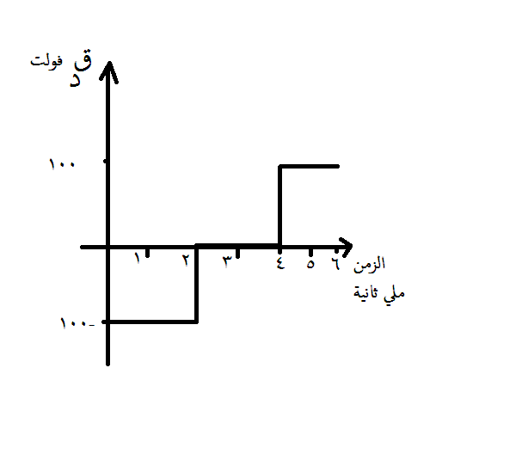

- الشكل المجاور يمثل العلاقة بين القوة الدافعة والزمن بالاعتماد على الشكل اجب عما يلي :
- ما هي طرق توليد القوة الدافعة الحثية .
- احسب التغير في التدفق المغناطيسي في كل مرحلة .
- ارسم العلاقة بين التغير في التدفق المغناطيسي و الزمن .

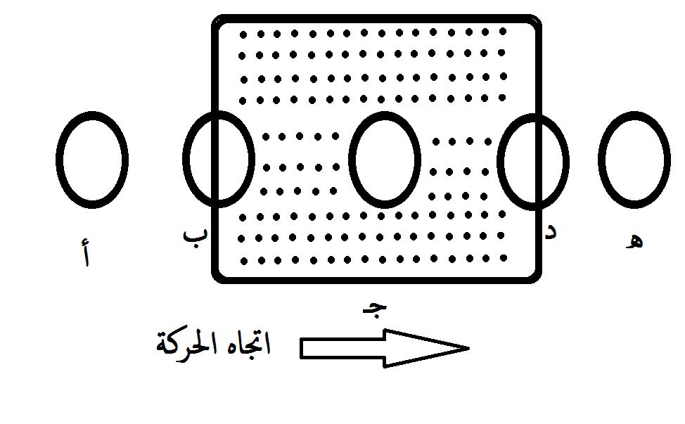

جـ . الشكل المجاور يمثل حلقة دائرية تتحرك باتجاه مجال مغناطيسي اتجاهه نحو الناظر بالاعتماد على الشكل حدد اتجاه التيار الحثي في كل حاله مع بيان السبب .

د. فسر كل مما يلي :
1. الإشارة السالبة في قانون فاردي .
2. تستخدم المجالات الكهربائية لتسريع الشحنات بينما تستخدم المجالات المغناطيسية في توجيهها في المفاعلات النووية .
3. يفضل استخدام المجهر الإلكتروني على استخدام المجر الضوئي .
4. لماذا تكون العلاقة بين المقاومية و درجة الحرارة غير خطية عند درجات حرارة منخفضة .

السؤال الثالث :
- الشكل المجاور يمثل موصل أب يتحرك باتجاه الشرق بسرعة 2م/ث مغمور داخل مجال مغناطيسي مقداره 4 تسلا بعيدا عن الناظر وصل معه مقاومة على التوازي مقدارها 2 اوم كما هو موضح بالشكل بالاعتماد على الشكل اجب عما يلي :
- ما مقدار التغير في التدفق المغناطيسي .
- ما مقدار القوة الدافعة الحثية الناتجة عن حركة الموصل .
- ما مقدار التيار الحثي المتكون في المقاومة 2 أوم .
- أحسب القوة المغناطيسية المؤثرة على السلك أب
- ما اتجاه التيار الحثي .

- الشكل المجاور يمثل دارة مقاومة ومحث بالاعتماد عليه اجب عما يلي :
- ما قمة القوة الدافعة للبطارية .
- اذا كان معدل نمو التيار لحظة غلق المفتاح يساوي 5 امبير / ث ما قيمة محاثة المحث .
- ما الطاقة العظمى المختزنة في المحث .
- ما جهد المحث عندما يكون التيار 20% من قيمته العظمى .
- ما شكل الطاقة المختزنة في المحث .
- لماذا يظهر شرارة عند فتح المفتاح في دارة مقاومة ومحث .
جـ . الشكل المجاور يمثل داره كهربائية بسيطة بالاعتماد على الشكل أجب عما يأتي :
- احسب ق د.
- احسب قراءة الأميتر .
- احسب المقاومة م .

السؤال الرابع :
- بالاعتماد على الشكل المجاور أجب عما يلي :
أولا : قبل اغلاق المفتاح احسب :
- التيار ت
- جهد س ص
ثانيا : بعد إغلاق المفتاح احسب :
- قراءة الأميتر .
- القدرة المستهلكة في المقاومة 4 أوم .

- بالاعتماد على الشكل المجاور :
1.ما اسم كل من المتسلسلات أ ب جـ د هـ .
2.ما أقصر طول موجي في المتسلسلة أ .
3.ما أعلى تردد في المتسلسلة ب .
4.ما اعلى طول موجي في المتسلسلة د.
5. ما اقل تردد في المتسلسلة هـ .
6.ما طاقة الفوتون المنبعث عند انتقال الالكترون من المستوى الخامس الى المستوى الأول .
7. ما نصف قطر المدار الرابع .
8. ما طاقة المدار الثاني .
9. ما طول موجة دي برولي المصاحبة للإلكترون في المدار الثالث .

جـ . بالاعتماد على الشكل المجاور اجب عما يلي :
- ماذا يمثل الرمز أ .
- احسب اقتران الشغل لكل فلز من الفلزات الثلاث .
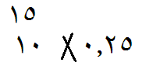
- ما ميل كل منحنى .
- عند سقوط ضوء تردده هيرتز على سطح البوتاسيوم هل يحرر الالكترونات أم لا , ولماذا ؟
- عند سقوط ضوء تردده هيرتز على سطح الصوديوم احسب الطاقة الحركية للإلكترونات المنبعثة .
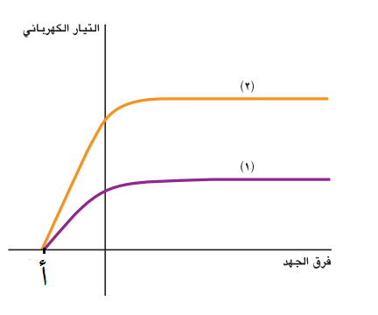
د. بالاعتماد على الشكل المجاور اجب عما يلي :
1. ما اسم الظاهرة التي يشير اليها الشكل .
2. ماذا تمثل كل من الرموز 1, 2 , أ .
3. لماذا تيار المنحنى 2 اعلى من تيار المنحنى 1 .

هـ . فسر كل مما يلي :
- الطاقة اللازمة لتحرير الكترون من داخل الفلز أعلى من الطاقة اللازمة لتحريره من سطح الفلز .
- خروج الالكترون من النواه الموجبة .
- ماذا تعني الاشارة السالبة Q = -2 مليون الكترون فولت .

السؤال الخامس :
أ.من خلال دراستك للأشعة الكهرومغناطيسية أكمل الجدول التالي :
وجه المقارنة | أشعة ألفا | أشعة بيتا | أشعة غاما
شحنتها
طبيعتها
قدرتها على الاختراق
قدرتها على التأين

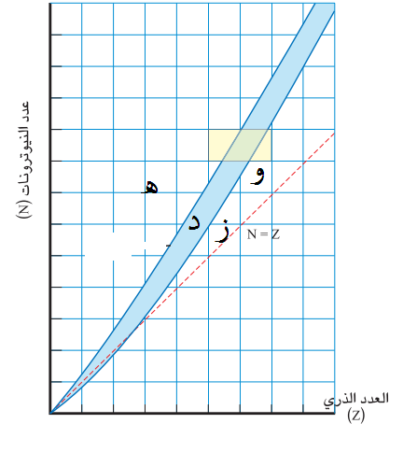
ب.من خلال دراستك للإشعاعات النووية والنوى المستقرة والغير مستقرة :

- أي. النوى د, هـ و, ز مستقرة ولماذا ؟
- أي النوي سوف يبعث اشعة ألفا .
- أي النوى سوف يبعث أشعة بيتا السالبة .
- أي النوى سوف يبعث أشعة بيتا الموجبة .
- لماذا لا تمدد حزمة الاستقرار بعدد العدد الذري 82 .
- ما العدد الذري للنوى الأعلى طاقة ربط نووية .

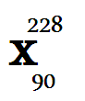
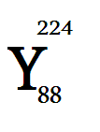
جـ . تضمحل نواة الى نواة باعثة جسيم ألفا , اذا علمت

ان كتلة النواه x تساوي 228.0234 و.ك.ذ وكتلة النواة Y تساوي 224.0121 و.ك.ذ و كتلة الجسيم ألفا تساوي 4.007 و.ك.ذ اجب عما يلي :
- أكتب معادلة نووية موزونة تمثل هذا التفاعل النووي .
- ما مقدار Q وماذا تسمى ؟
- ما نسبة سرعة الجسيم ألفا الى النواه Y ؟

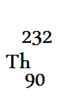
السؤال السادس :

- تبدأ سلسلة اضمحلال الثوريوم بنواة باعثة 3 جسيمات ألفا وجسيم بيتا

احسب العدد الذري والعدد الكتلي للنواة الناتجة .

- أكمل المعادلات النووية التالية :
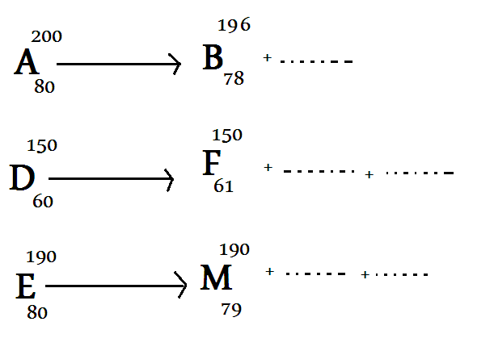

جـ . من خلال دراستك لتفاعل الاندماج النووي والانشطار النووي أجب عن الأسئلة التالية :
- ما عدد النيوترونات الناتجة من تفاعل الانشطار النووي لنواة اليورانيوم .
- ايهما اعلى طاقة ربط نووية لكل نيوكلون النوى الناتجة من الانشطار النووي أم الناتجة من الاندماج النووي .
- لماذا سمي تفاعل الاندماج النووي بالتفاعل الحراري .
- ما المواد المستخدمة في تهدئة النيوترونات الناتجة من الانشطار النووي .
- ما وظيفة قضبان الكاديوم .
- ما وظيفة المفاعل النووي .

السؤال السابع :
- سلك طوله ل يراد عمل ملف منه على شكل مربع بحالتين , الحالة الأولي لفة واحدة والحالة الثانية لفتين .
- متى يكون عزم الازدواج اكبر في الحالة الأولى أم الثانية ولماذا ؟
- ما الوضعية التي يكون عليها الملف بالنسبة لخطوط المجال المغناطيسي عندما يكون عزم الازدواج اكبر ما يمكن وما الوضعية التي تجعل عزم الازدواج اقل ما يمكن .

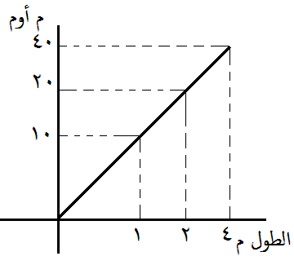
ب . الشكل المجاور يمثل العلاقة بين المقاومة والطول لمقاومة مساحة مقطعها 2 سم ² بالاعتماد على المنحنى أجب عما يلي :
- ما قيمة المقاومية .
- ما قيمة الموصلية .
- اذا تم توصيل هذه المقاومة مع مصدر جهود مقداره 40 فولت احسب التيار المار في هذه المقاومة .
- عند زيادة الطول مع ثبات درجة الحرارة ماذا يحدث لكل من المقاومة المقاومية .

- عند زيادة درجة الحرارة ماذا يحدث لكل من المقاومة والمقاومية .
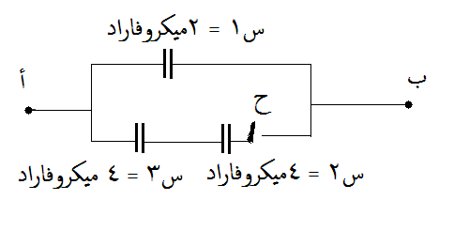
جـ. الشكل المجاور يمثل مجموعة مواسعات متصلة كما هو موضح , قبل غلق المفتاح اذا كان المواسع س1 مشحون والمواسعين س2 , س3 غير مشحونين وجهد أ , ب يساوي 20 فولت بعد غلق المفتاح أجب عما يلي :
- ما جهد أ,ب .
- ما شحنة كل مواسع .
- ما الطاقة المختزنة في المواسع س3 .

انتهت الأسئلة
اعداد المهندس محمد الماضي

